Corrections : Lundi 25 mai 2020
Problème : 963 – 546 = 417 L’hôpital avait 417 masques
Numération :

Lexique
Exercice 1 : Dans ce texte, souligne les expressions qui sont au sens figuré.
Aujourd’hui, Arthur n’est pas dans son assiette. Il n’a pas dormi de la nuit. Il est tellement fatigué qu’il a des poches sous les yeux. Il a aussi le nez bouché. Arthur couve un gros rhume, c’est sûr !
Exercice 2 : Relie le sens figuré au sens propre qui lui correspond.
monter sur ses grands chevaux. être peureux
être une poule mouillée ne rien faire
tomber dans les pommes mentir
se tourner les pouces se mettre en colère
raconter des salades s’évanouir
Exercice 3 : Que signifie cette expression ? Souligne la bonne réponse.
Il prend toujours la mouche. Il se fâche brusquement. Il est indiscret.
Olivier me casse les pieds ! Il me rend triste Il m’embête.
Corrections : Mardi 26 mai 2020
Calcul mental : Connaître les relations entre 5, 10, 15, 25, 30, 60, 50 et 100
❶ 2x10=20 ❷ 25x2=50 ❸ 10x10=100 ❹ 5x20=100 ❺ 50x2=100 ❻ 25x4=100❼ 30x2=60❽ 15x4=60 ❾2x15=30 ❿2x60=120
Problème : 356 + 342 + 127 = 825 Il y a eu 825 enfants qui ont fréquenté le centre de loisirs.
Géométrie : Faire vérifier par un adulte les tracés des figures par symétrie.
Orthographe-Grammaticale : Réécris ce texte au singulier. Remplace « Les pandas » par « Le panda ».
Le panda géant vit en Chine. Il est caché dans la montagne à 2000 mètres d’altitude. En hiver, il y fait très froid mais le panda s’amuse dans la neige. Il est très bon grimpeur. Il n’a pas de refuge à lui comme d’autres animaux. Le panda, noir et tacheté de blanc, n’est pas comme l’ours qui dort tout l’hiver. Le panda n’hiberne pas et cherche toujours à manger.

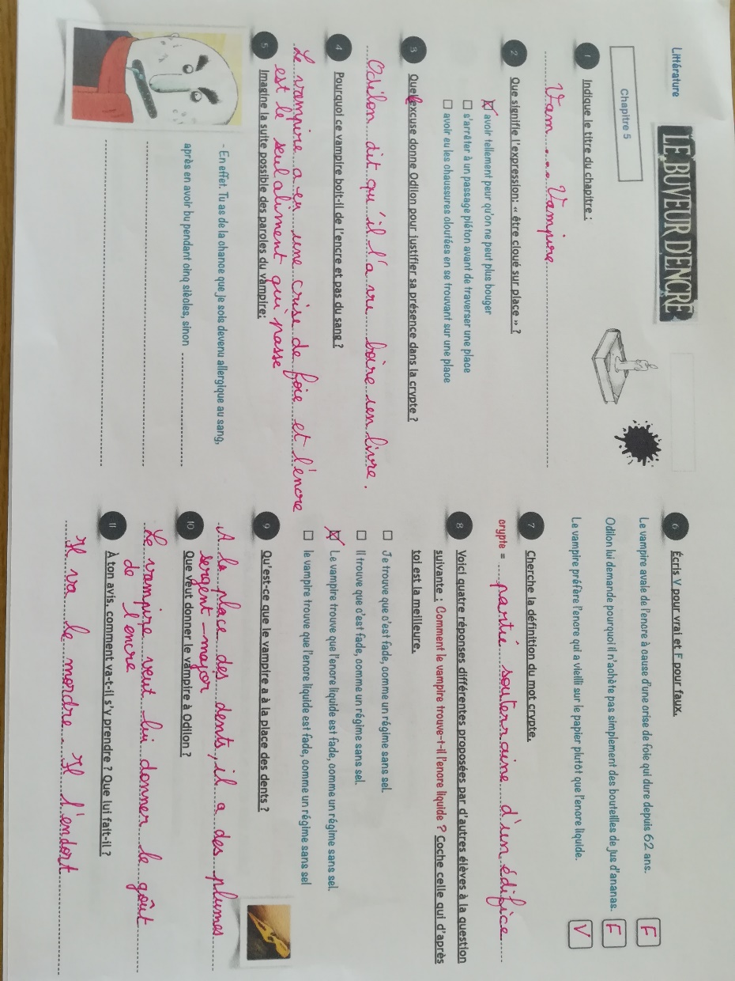
Lecture : chapitre 5

